嘉義縣新港鄉復興國民小學友善校園學生事務與輔導工作成果照片
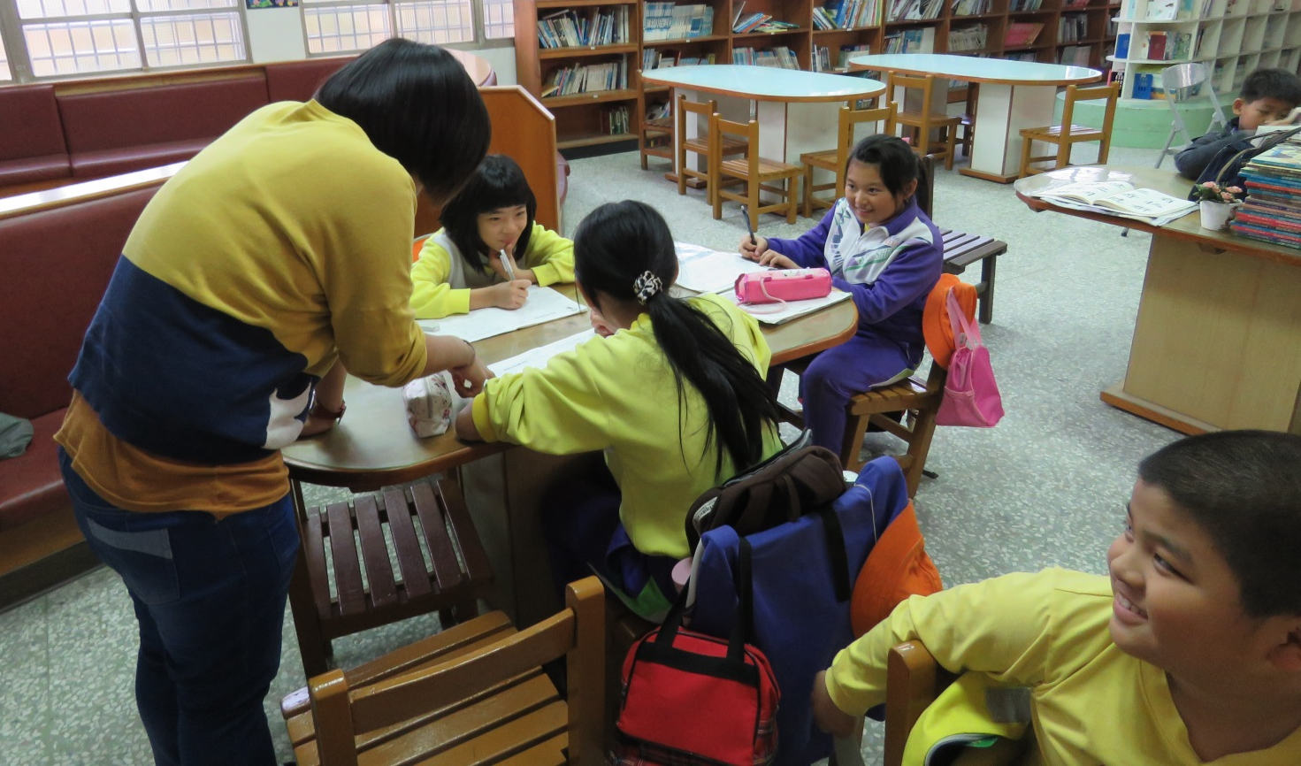
活動  說明 | 活動名稱：永齡希望小學辦理平日及暑假課後輔導活動  對象：參與永齡希望小學課後輔導學生
三-2-3-2-2
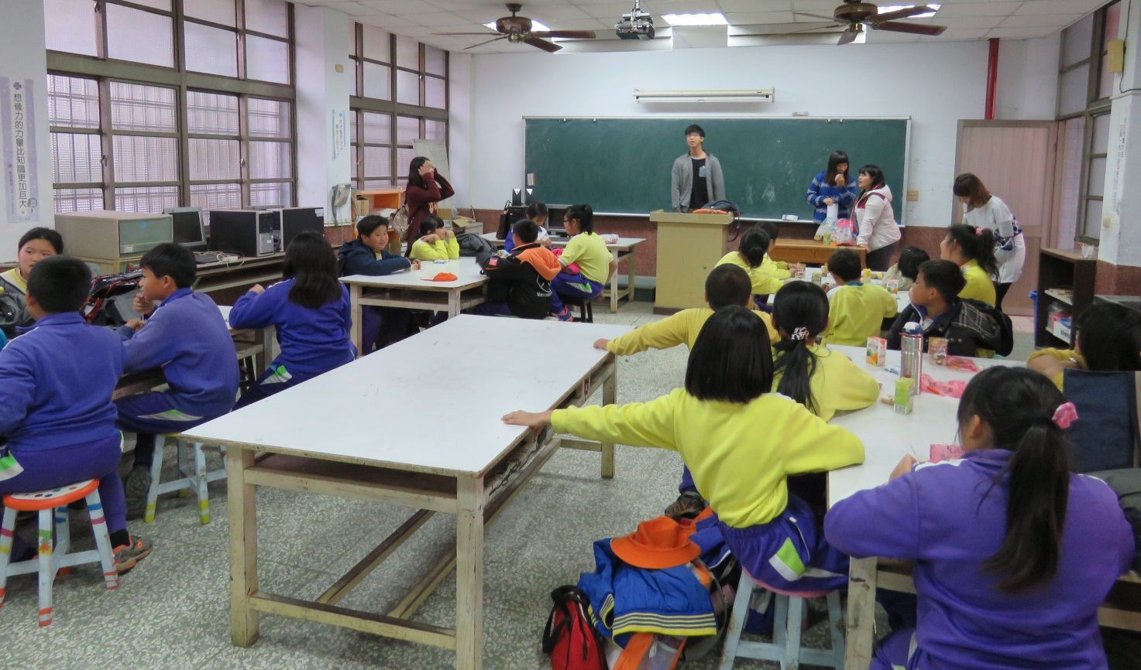
活動  說明 | 活動名稱：永齡希望小學辦理平日及暑假課後輔導活動  對象：參與永齡希望小學課後輔導學生
嘉義縣新港鄉復興國民小學友善校園學生事務與輔導工作成果照片
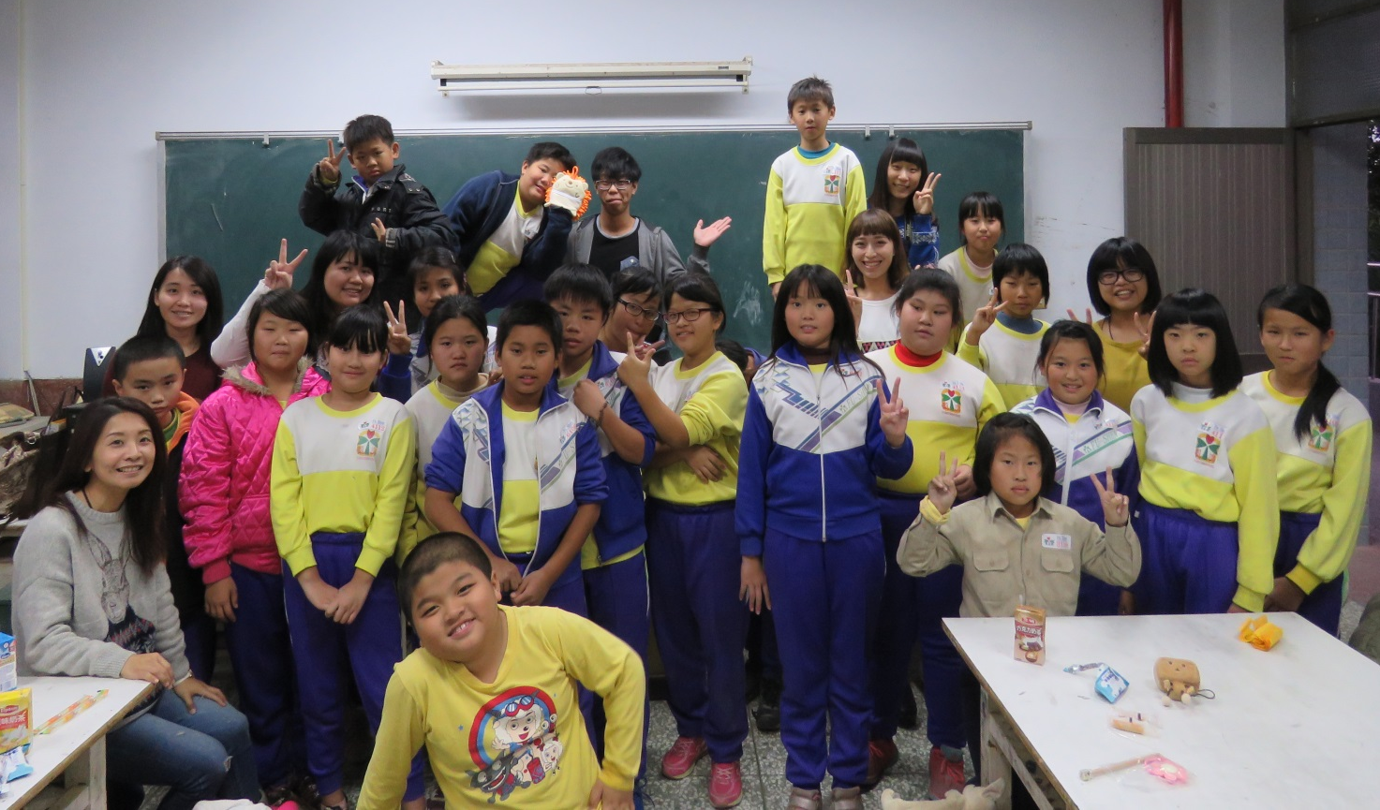
活動  說明 | 活動名稱：永齡希望小學辦理平日及暑假課後輔導活動  對象：參與永齡希望小學課後輔導學生
三-2-3-2-2
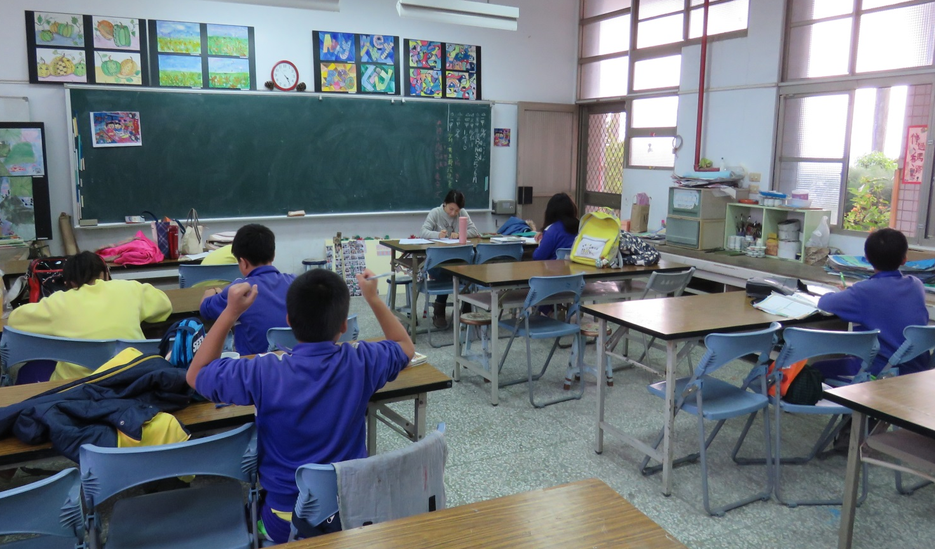
活動  說明 | 活動名稱：永齡希望小學辦理平日及暑假課後輔導活動  對象：參與永齡希望小學課後輔導學生

